温馨提示：
此题库为Word版，请按住Ctrl,滑动鼠标滚轴，调节合适的观
看比例，点击右上角的关闭按钮可返回目录。
考点18 有机化学基础（选考）
一、选择题
1.(2012·海南高考·5)分子式为C₁₀H₁₄的单取代芳烃,其可能的结构有 ( )
A.2种 B.3种 C.4种 D.5种
【解题指南】解答本题时注意以下几点:
(1)芳香烃分子中一定含有苯环;
(2)分子中含有单取代基则剩余必须为丁基。
【解析】选C。单取代基为丁基,丁基有4种异构(正丁、仲丁、异丁、叔丁),所以异构体有4种。
2.(2012·浙江高考·7)下列说法不正确的是( )
A.利用太阳能在催化剂参与下分解水制氢是把光能转化为化学能的绿色化学方法
B.蔗糖、淀粉、油脂及其水解产物均为非电解质
C.通过红外光谱分析可以区分乙醇与乙酸乙酯
D.石油催化裂化的主要目的是提高汽油等轻质油的产量与质量;石油裂解的主要目的是得到更多的乙烯、丙烯等气态短链烃
【解题指南】解答本题时应注意以下两点:
(1)电解质与非电解质的概念。
(2)掌握裂解和裂化的目的。
【解析】选B。因为太阳能是取之不尽用之不竭的能源,所以利用太阳能在催化剂参与下分解水制氢是把光能转化为化学能的绿色化学,A正确;B油脂水解产生的高级脂肪酸是弱酸,是电解质,因此B项不正确;红外光谱可以对物质的结构进行分析和鉴定,所以可以根据光谱分析来区分开乙醇和乙酸乙酯,C正确;D项裂化和裂解的目的叙述完全正确。
3.(2012·浙江高考·11)下列说法正确的是 ( )
A.按系统命名法,化合物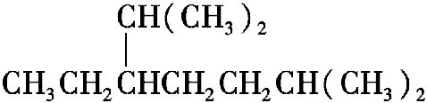的名称为2,6-二甲基-5-乙基庚烷
B.丙氨酸和苯丙氨酸脱水,最多可生成3种二肽
C.化合物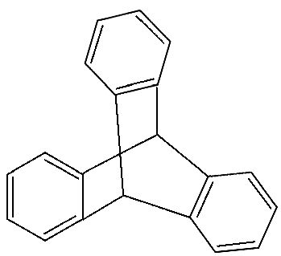是苯的同系物
D.三硝酸甘油酯的分子式为C₃H₅N₃O₉
【解题指南】解答本题时应注意以下两点:
(1)掌握有机物的命名原则。
(2)苯的同系物的概念。
【解析】选D。该化合物的名称应该是2,6-二甲基-3-乙基庚烷,A不对;丙氨酸和苯丙氨酸脱水,最多可生成4种二肽,B不正确;苯的同系物应该含有一个苯环和一个或几个烷烃基侧链,C不正确;三硝酸甘油酯应该是丙三醇和三个硝酸分子发生酯化反应的产物,所以分子式为C₃H₅N₃O₉,正确。
4.(2012·江苏高考·11)普伐他汀是一种调节血脂的药物,其结构简式如图所示(未表示出其空间构型)。下列关于普伐他汀的性质描述正确的是 ( )
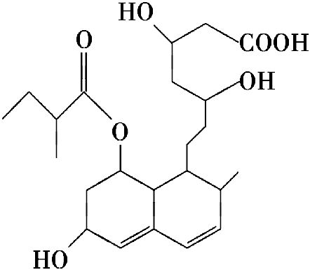
A.能与FeCl₃溶液发生显色反应
B.能使酸性KMnO₄溶液褪色
C.能发生加成、取代、消去反应
D.1 mol 该物质最多可与1 mol NaOH 反应
【解题指南】可按以下思路解答本题:
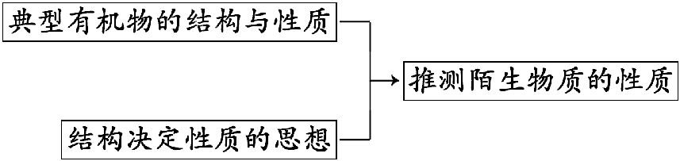
【解析】选B、C。A项,该有机物中没有酚羟基,不能与FeCl₃发生显色反应,A项错误;B项,该有机物中含有碳碳双键,能与高锰酸钾反应,可以使酸性高锰酸钾溶液褪色,B项正确;C项,该有机物中含有碳碳双键(能加成)、羟基和羧基(能取代)、连羟基的碳原子的邻位碳原子上有氢原子(能发生消去),C项正确;D项,该有机物含有一个羧基和一个酯基,1 mol该有机物最多可与2 mol氢氧化钠反应,D项错误。
5.(2012·广东高考·9)下列实验能达到目的的是 ( )
A.用溴水鉴别苯和正己烷
B.用BaCl₂溶液鉴别SO₄²⁻与SO₃²⁻
C.用浓HNO₃与Cu反应制备NO₂
D.将混有HCl的Cl₂通入饱和NaHCO₃溶液中除去HCl
【解题指南】解答本题时应从鉴别、制备和提纯物质的原则进行思考。
【解析】选C。因为Cu+4HNO₃(浓)Cu(NO₃)₂+2NO₂↑+2H₂O,所以C项符合题意;A项中苯和正己烷的密度都比水小,均发生萃取,溴水层褪色不能鉴别,即A项不正确;B项中两者都有沉淀生成,不能鉴别,即B项不正确; D项中HCl和Cl₂均能与NaHCO₃溶液反应,而且引入CO₂,没有达到除杂的目的,所以D项不正确。
6.(2012·海南高考·18-Ⅰ)下列化合物在核磁共振氢谱中能出现两组峰,且其峰面积之比为3∶1的有 ( )
A.乙酸异丙酯 B.乙酸叔丁酯 C.对二甲苯 D.均三甲苯
【解题指南】解答本题时注意以下几点:
(1)核磁共振氢谱中峰值的个数代表了有机物中氢元素的种类;
(2)有机物中氢元素的种类与个数是两个不同的概念。
【解析】选B、D。A选项有三种氢;B选项有两种氢,个数比为9∶3;C选项有两种氢,个数比为6∶4,D选项有两种氢,个数比为9∶3。
二、非选择题
7.(2012·天津高考·8)萜品醇可作为消毒剂、抗氧化剂、医药和溶剂。合成α-萜品醇G的路线之一如下:
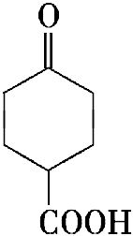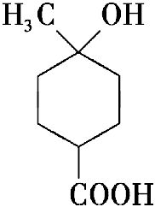 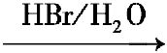C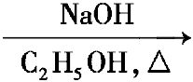 D 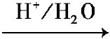 E 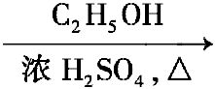F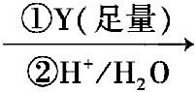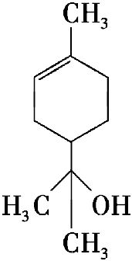
(A) (B) (G)
已知:RCOOC₂H₅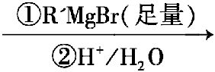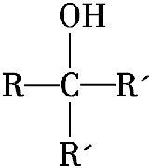
请回答下列问题:
(1)A所含官能团的名称是 。
(2)A催化氢化得Z(C₇H₁₂O₃),写出Z在一定条件下聚合反应的化学方程式: 。
(3)B的分子式为 ;写出同时满足下列条件的B的链状同分异构体的结构简式: 。
①核磁共振氢谱有2个吸收峰
②能发生银镜反应
(4)BC、EF的反应类型分别为 、 。
(5)CD的化学方程式为 。
(6)试剂Y的结构简式为 。
(7)通过常温下的反应,区别E、F和G的试剂是 和 。
(8)G与H₂O催化加成得不含手性碳原子(连有4个不同原子或原子团的碳原子叫手性碳原子)的化合物H,写出H的结构简式: 。
【解题指南】解答本题注意以下几点:
(1)羰基和醛基容易催化加氢,羧基则较难发生;
(2)核磁共振谱上的吸收峰实际上是考查有机物中氢原子的种类;
(3)含有醛基的物质能够发生银镜反应。
【解析】(1)A中含有两个官能团,羧基和羰基;
(2)A催化氢化时羰基转化为羟基,分子中的羟基和羧基发生聚合反应生成聚酯;
(3)B的同分异构体中含有两类氢原子还有醛基;
(4)这两个反应类型的判断反应条件起到至关重要的作用,醇在浓氢溴酸溶液中发生取代反应,羧酸在浓硫酸和醇溶液中发生酯化反应;
(5)卤代烃在氢氧化钠的醇溶液中发生消去反应;
(6)根据题目中给出的已知条件,可以判断Y 中应该有甲基;
(7)E中含有羧基,F中含有酯基,G中含有羟基,三者在碳酸氢钠溶液中E会冒气泡,F会分层,G则没有任何明显现象;
(8)H中不含有手性碳原子,因此羟基只能加在含甲基的碳原子上。
答案:(1)羰基、羧基
(2)n 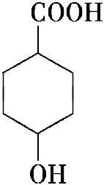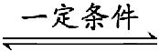 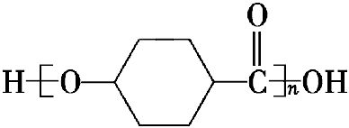+(n-1)H₂O
(3)C₈H₁₄O₃ 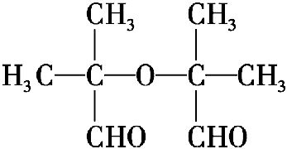
(4)取代反应 酯化反应(或取代反应)
(5)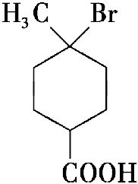+2NaOH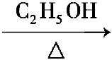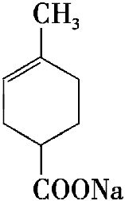+NaBr+2H₂O
(6) CH₃MgX(X=Cl、Br、I)
(7) NaHCO₃溶液 Na(其他合理答案均可)
(8)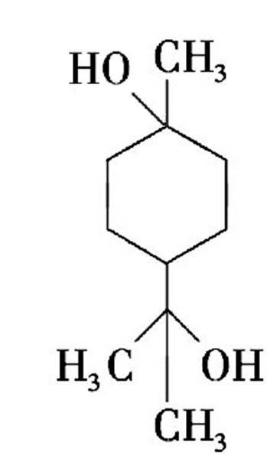
8.(2012·海南高考·18-Ⅱ)化合物A是合成天然橡胶的单体,分子式为C₅H₈。A的一系列反应如下(部分反应条件略去);
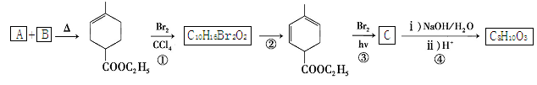

已知: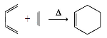
回答下列问题:
(1)A的结构简式为 ,化学名称是 ;
(2)B的分子式为 ;
(3)②的反应方程式为 ;
(4)①和③的反应类型分别是 , ;
(5)C为单溴代物,分子中有两个亚甲基,④的化学方程式为 ;
(6)A的同分异构体中不含聚集双烯(CCC)结构单元的链状烃还有 种,写出其中互为立体异构体的化合物的结构简式 。
【解题指南】解答本题应该按照以下步骤:
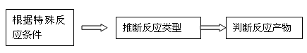
【解析】从C₅H₈可推知其不饱和度为2,是合成天然橡胶单体,框图中还有暗示,则A为异戊二烯。分解A、B合成的产物:
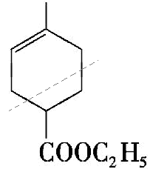,则A为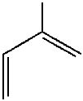,B为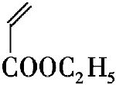。
反应①与溴反应,且产物只增加了2个溴原子,为碳碳双键的加成反应,但经反应②后却增加了2个碳碳双键,所以反应②只能是消去反应的结果。反应③的条件有些怪,不会是加成反应,且题中提示产物C为单溴代物,且有两个亚甲基,则只能是取代。还只能是在环上与酯基相连的那个碳上才符合题目要求,则C的结构简式为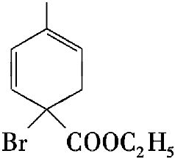;这个结构在氢氧化钠水溶液下水解再酸化,反应④就简单了。(6)小题中异构体要注意立体异构,这在后面的提问中做出了明确的提示。但题中并没有要求只写二烯烃异构,因而还是注意炔类的异构。这些异构体的碳链结构为:
共7种,除本身外还有6种。
答案：
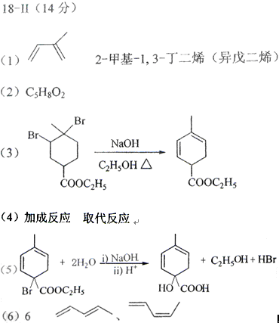
9.(2012·浙江高考·29)化合物X是一种环境激素,存在如下转化关系:
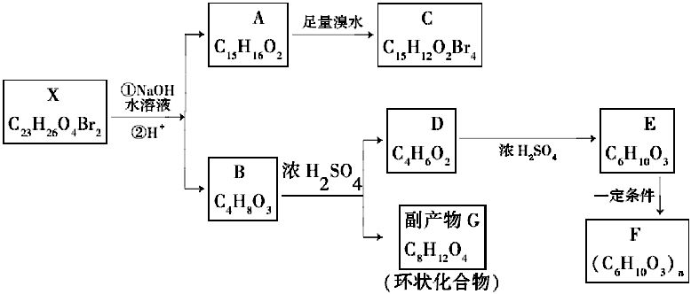
化合物A能与FeCl₃溶液发生显色反应,分子中含有两个化学环境完全相同的甲基,其苯环上的一硝基取代物只有两种。¹H—NMR谱显示化合物G的所有氢原子化学环境相同。F是一种可用于制备隐形眼镜的高聚物。
根据以上信息回答下列问题:
(1)下列叙述正确的是 。
a.化合物A分子中含有联苯结构单元
b.化合物A可以和NaHCO₃溶液反应,放出CO₂气体
c.X与NaOH溶液反应,理论上1 mol X最多消耗6 mol NaOH
d.化合物D能与Br₂发生加成反应
(2)化合物C的结构简式是 ,A→C的反应类型是 。
(3)写出同时满足下列条件的D的所有同分异构体的结构简式(不考虑立体异构) 。
a.属于酯类 b.能发生银镜反应
(4)写出B→G反应的化学方程式 。
(5)写出E→F反应的化学方程式 。
【解题指南】解答本题时应注意以下两点:
(1)酚类物质与浓溴水发生取代反应时,溴只能取代羟基邻、对位上的氢原子。
(2)能发生银镜反应的酯类只能是甲酸某酯。
【解析】(1)由于化合物A能与FeCl₃溶液发生显色反应,所以该分子中含有酚羟基,又由该分子的分子式可知该分子中含有两个苯环,再根据分子中含有两个化学环境完全相同的甲基,且其苯环上的一硝基取代物只有两种,可以推出A的结构简式为:
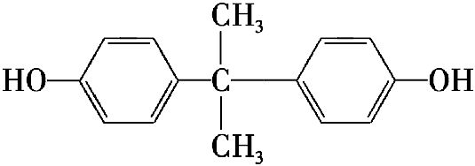
则化合物A中不含有联苯结构;但是化合物A中只含有酚羟基无羧基,所以不能与NaHCO₃溶液反应,放出CO₂气体;由于B的分子式为C₄H₈O₃,则在B分子中含有一个羟基和一个羧基,又由于G分子中的所有氢原子化学环境相同,则可以推知B分子的结构简式为: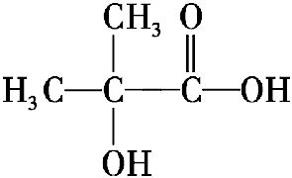,所以X的结构简式为
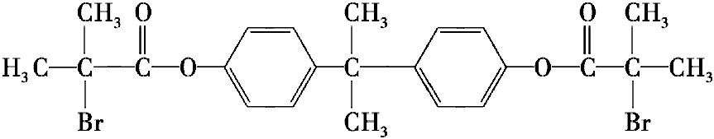
根据此结构简式可知,由于在碱性条件下可以生成酚羟基,所以一个酯基消耗
2 mol NaOH,一个溴原子消耗1 mol NaOH,所以总共消耗6 mol NaOH;B分子的结构简式为:,则D的结构简式为: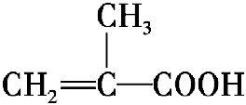,由于含有双键,所以可以与溴单质发生加成反应。
(2)由于A的结构简式为: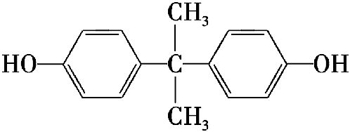则C的结构简式为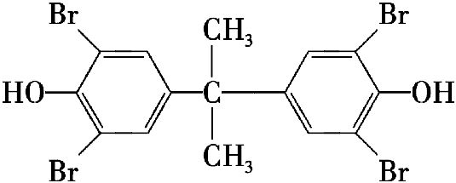。
(3)由于既属于酯类还能发生银镜反应,所以应该是甲酸某酯,所以其同分异构体的结构简式为: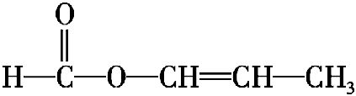 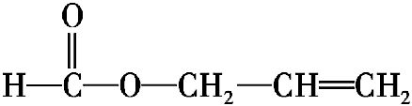
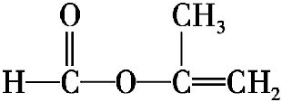 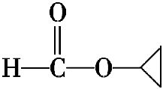。
(4)B→G反应的化学方程式为: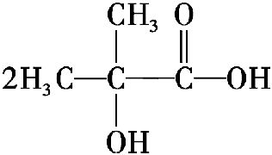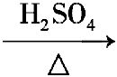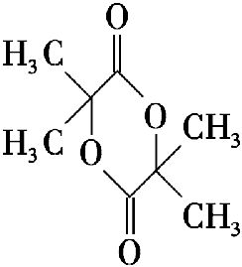+2H₂O
(5)E→F反应的化学方程式为:
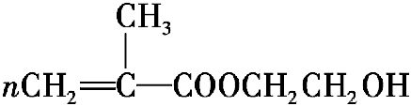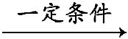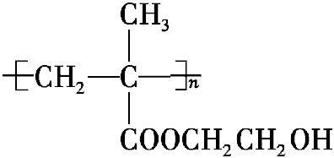。
答案:(1)c、d
(2) 取代反应
(3)、
、
、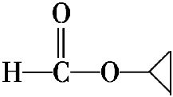
(4)+2H₂O
(5)
10.(2012·江苏高考·17)化合物H是合成药物盐酸沙格雷酯的重要中间体,其合成路线如下:
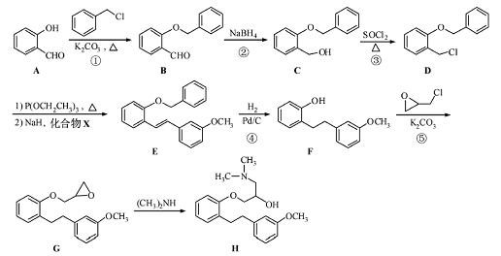
(1)化合物A中的含氧官能团为 和 (填官能团名称)。
(2)反应①→⑤中,属于取代反应的是 (填序号)。
(3)写出同时满足下列条件的B的一种同分异构体的结构简式: 。
Ⅰ.分子中含有两个苯环;
Ⅱ.分子中有7种不同化学环境的氢;
Ⅲ.不能与FeCl₃溶液发生显色反应,但水解产物之一能发生此反应。
(4)实现D→E的转化中,加入的化合物X能发生银镜反应,X的结构简式为 。
(5)已知: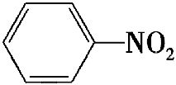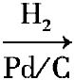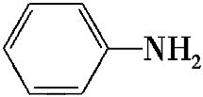。化合物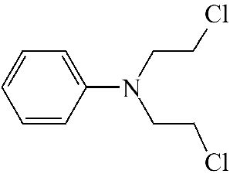是合成抗癌药物美法伦的中间体,请写出以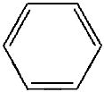和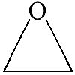为原料制备该化合物的合成路线流程图(无机试剂任用)。合成路线流程图示例如下:
H₂CCH₂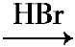CH₃CH₂Br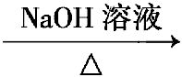CH₃CH₂OH
【解题指南】解答本题时应抓住流程图和物质结构,对比相关物质的结构进行推断,有机合成应从有机物骨架和官能团变化两个方面对比原料和目标产物,结合题给其他信息,分析合成路线。
【解析】(1)分析A的结构,判断A中所含有的含氧官能团;
(2)对照反应物和生成物的结构,确定反应类型;
(3)B的同分异构体,不与氯化铁发生显色反应,但水解产物能与氯化铁发生显色反应,说明该有机物中含有酯基,且水解产生酚羟基,结合该有机物中含两个苯环和7种不同化学环境下的氢推断该有机物结构;
(5)从有机物骨架和官能团变化对比原料和目标产物,结合题给信息,应先将苯转化为硝基苯,再转化为苯胺,进一步利用类似流程图中G转化为H,C转化为D的反应合成目标化合物。
答案:(1)羟基 醛基 (2)①③⑤
(3)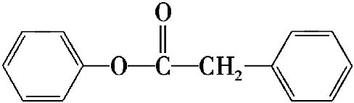(或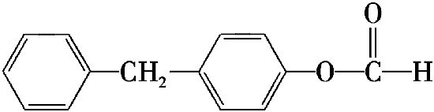)
(4)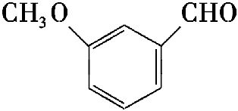
(5)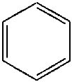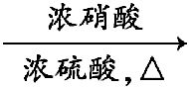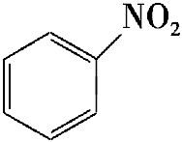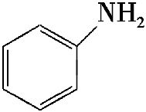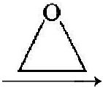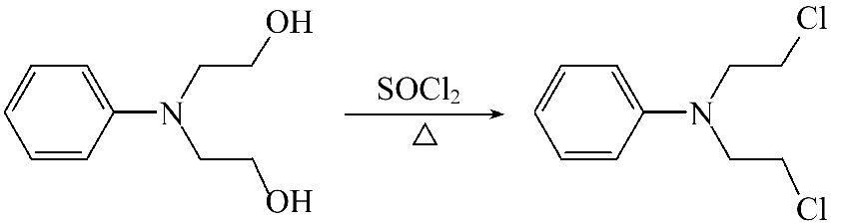
11.(2012·广东高考·30)过渡金属催化的新型碳-碳偶联反应是近年来有机合成的研究热点之一,如:
反应①
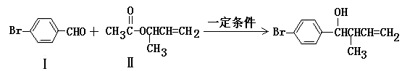
化合物Ⅱ可由化合物Ⅲ合成:
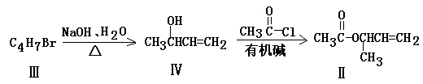
(1)化合物Ⅰ的分子式为 。
(2)化合物Ⅱ与Br₂加成的产物的结构简式为 。
(3)化合物Ⅲ的结构简式为 。
(4)在浓硫酸存在和加热条件下,化合物Ⅳ易发生消去反应生成不含甲基的产物,该反应方程式为 (注明反应条件)。因此,在碱性条件下,由Ⅳ与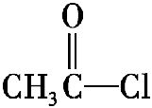反应合成Ⅱ,其反应类型为 。
(5)Ⅳ的一种同分异构体Ⅴ能发生银镜反应,Ⅴ与Ⅱ也可发生类似反应①的反应,生成化合物Ⅵ,Ⅵ的结构简式为 (写出其中一种)。
【解题指南】解答本题时应从有机合成原理进行思考,主要分析有机反应中断键和形成新化学键的规律和机理。
【解析】第(1)问中求分子式时要注意苯环上H及分子式的表示方法;
第(2)问中化合物Ⅱ能与溴发生加成反应的官能团只有碳碳双键,而酯基不能发生;
第(3)问由化合物Ⅲ在碱性条件下水解生成化合物Ⅳ的结构简式推知其化合物Ⅲ的结构简式为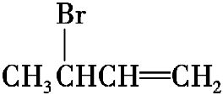;
第(4)问中由条件知其反应为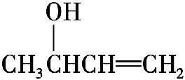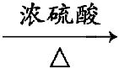CH₂CHCHCH₂+H₂O。由
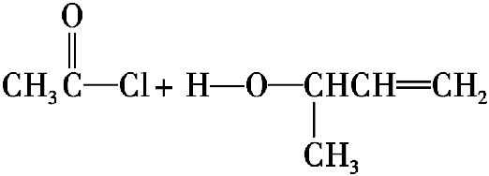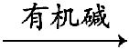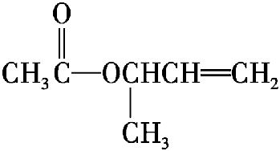+HCl,可知该反应为取代反应;
第(5)问中根据条件得知V中一定有醛基,再结合反应①的类型可以得出结论。
答案:(1) C₇H₅Obr (2)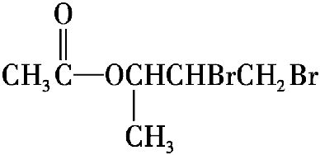
(3)
(4) CH₂CHCHCH₂+H₂O
取代反应
(5)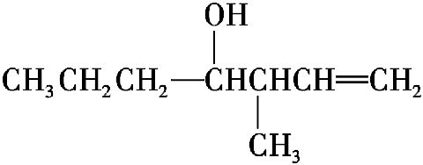
12.(2012·广东高考·33)苯甲酸广泛应用于制药和化工行业。某同学尝试用甲苯的氧化反应制备苯甲酸。
反应原理: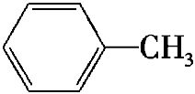+2KMnO₄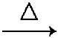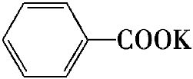+KOH+2MnO₂↓+H₂O
+HCl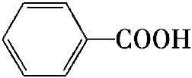+KCl
实验方法:一定量的甲苯和KMnO₄溶液在100 ℃反应一段时间后停止反应,按如下流程分离出苯甲酸和回收未反应的甲苯。
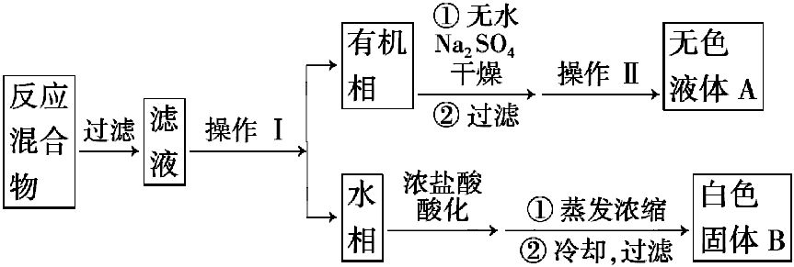
已知:苯甲酸分子量122,熔点122.4 ℃,在25 ℃和95 ℃时溶解度分别为0.3 g和6.9g;纯净固体有机物一般都有固定熔点。
(1)操作Ⅰ为 ,操作Ⅱ为 。
(2)无色液体A是 ,定性检验A的试剂是 ,现象是 。
(3)测定白色固体B的熔点,发现其在115 ℃开始熔化,达到130 ℃时仍有少量不熔。该同学推测白色固体B是苯甲酸与KCl的混合物,设计了如下方案进行提纯和检验,实验结果表明推测正确,请在答题卡上完成表中内容。
序号 | 实验方案 | 实验现象 | 结论
① | 将白色固体B加入水中,加热溶解, | 得到白色晶体和无色滤液
② | 取少量滤液于试管中,  ____________ | 生成白色沉淀 | 滤液含Cl⁻
③ | 干燥白色晶体, |  | 白色晶体是苯甲酸
(4)纯度测定:称取1.220 g产品,配成100 mL甲醇溶液,移取25.00 mL溶液,滴定,消耗KOH的物质的量为2.40×10⁻³ mol,产品中苯甲酸质量分数的计算表达式为 ,计算结果为 (保留二位有效数字)。
【解题指南】解答本题时应从有机综合实验和滴定实验考虑。
【解析】由流程中可知要分离有机相和无机相采用分液的操作方法,要从混合物中得到有机物A,通过蒸馏,由反应原理和流程可知无色液体A是甲苯,检验甲苯是利用甲苯可以使酸性高锰酸钾溶液褪色原理进行。因苯甲酸的熔点是122.4 ℃,而氯化钾的熔点远远高于苯甲酸的熔点,所以接下来是根据已知条件先分离苯甲酸和氯化钾,然后再确定白色晶体就只是苯甲酸。对于第(4)问中的计算要注意移取的量是总量的四分之一。
答案:(1)分液 蒸馏 (2)甲苯 酸性KMnO₄溶液 溶液褪色 (3)①冷却、过滤 ②滴入2滴～3滴AgNO₃溶液 ③加热使其熔化,测其熔点 熔点为122.4 ℃
(4)(2.40×10⁻³×122×4)/1.22 96%
13.(2012·山东高考·33)合成P(一种抗氧剂)的路线如下:
A(C₄H₁₀O)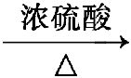B(C₄H₈)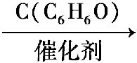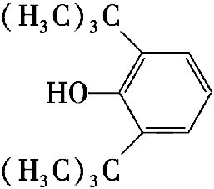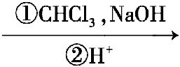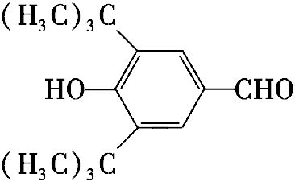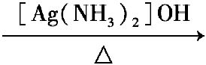D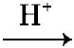
E(C₁₅H₂₂O₃)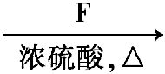P(C₁₉H₃₀O₃)
已知:①+R₂CCH₂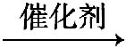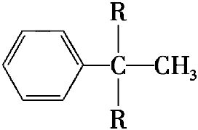(R为烷基);
②A和F互为同分异构体,A分子中有三个甲基,F分子中只有一个甲基。
(1)A→B的反应类型为 。B经催化加氢生成G(C₄H₁₀),G的化学名称是 。
(2)A与浓HBr溶液一起共热生成H,H的结构简式为 。
(3)实验室中检验C可选择下列试剂中的 。
a.盐酸 b.FeCl₃溶液
c.NaHCO₃溶液 d.浓溴水
(4)P与足量NaOH溶液反应的化学反应方程式为
(有机物用结构简式表示)。
【解题指南】解答本题时应注意已知信息的运用,同时注意结合反应条件及有机物的分子式进行正确的推断。其中要注意酯的碱性水解中,酚羟基也能与NaOH溶液反应。
【解析】(1)由物质转化关系可知,A属于醇,B属于烯,因此A生成B的反应类型为消去反应,结合已知信息①和F的结构可推知,B的结构简式为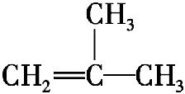,催化加氢的产物为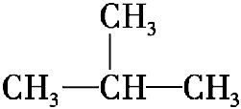,其化学名称为2-甲基丙烷;由A分子含有三个甲基,故羟基必位于2号位上,所以A的结构简式为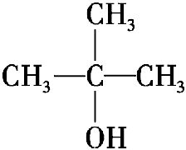,A与浓HBr溶液发生取代反应生成的取代物为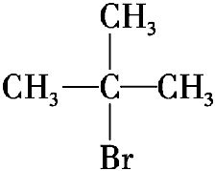。
(3)检验酚羟基,可采取浓溴水和FeCl₃溶液。故答案选b、d。
(4)P是由E和F发生酯化反应生成的,E的结构简式为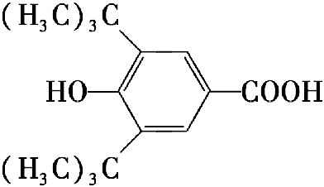,A与F互为同分异构体,且F分子中只有一个甲基,所以F分子中没有支链,且羟基位于碳链的末端,所以F的结构简式为CH₃—CH₂—CH₂—CH₂OH,则P的结构简式为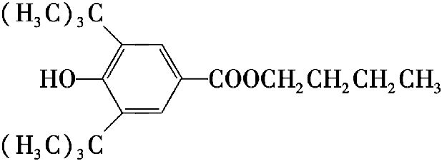,它碱性水解的反应方程式为:+2NaOH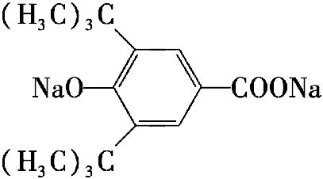+CH₃CH₂CH₂CH₂OH+H₂O
答案:(1)消去反应 2-甲基丙烷(异丙烷)
(2) (3)b、d
(4)+2NaOH+CH₃CH₂CH₂CH₂OH+H₂O
14.(2012·安徽高考·26)PBS是一种可降解的聚酯类高分子材料,可由马来酸酐等原料经下列路线合成:
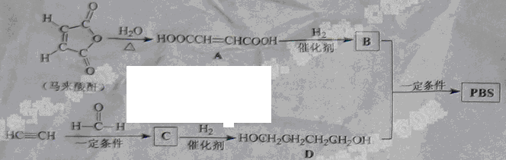
(已知:RC≡CH+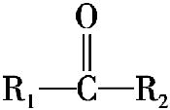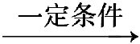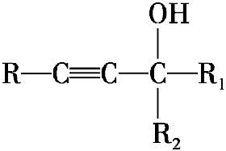)
(1)A→B的反应类型是 ;B的结构简式是 。
(2)C中含有的官能团名称是 ;D的名称(系统命名)是 。
(3)半方酸是马来酸酐的同分异构体,分子中含1个环(四元碳环)和1个羟基,但不含—O—O—键。半方酸的结构简式是 。
(4)由B和D合成PBS的化学方程式是 。
(5)下列关于A的说法正确的是 。
a.能使酸性KMnO₄溶液或溴的CCl₄溶液褪色
b.能与Na₂CO₃反应,但不与HBr反应
c.能与新制Cu(OH)₂反应
d.1 mol A完全燃烧消耗5 mol O₂
【解题指南】解答本题时要先运用已有知识分析确定B物质,再结合题给新信息推导出C物质,最后根据酯化反应的原理确定PBS,从而“贯通”整个流程。
【解析】(1)A中含有碳碳双键,由AB只能是碳碳双键与H₂发生加成反应,生成HOOC(CH₂)₂COOH。
(2)由题给新信息及D的结构简式可推知C的结构简式为HOCH₂C≡CCH₂OH,分子中含有碳碳三键(或碳碳叁键)和羟基。D中主链有4个碳原子,有两个羟基,根据有机物的系统命名法可知,其名称为1,4-丁二醇。
(3)方法一:已知4个碳原子全部在环上,含有一个—OH,因此另两个氧原子只能与碳原子形成碳氧双键,根据不饱和度原则可知,分子中还必须有一个碳碳双键,结合碳的四价结构可写出半方酸的结构简式。方法二:马来酸酐分子中有含一个氧原子的五元环,若去掉氧原子则变为四元碳环,不影响不饱和度。再将此氧原子插入C—H间,形成羟基,恰好满足题意。
(4)B[HOOC(CH₂)₂COOH]为二元羧酸,D[HO(CH₂)₄OH]为二元醇,两者发生缩聚反应生成PBS聚酯。
(5)A中含有碳碳双键,故能使酸性KMnO₄溶液或溴的CCl₄溶液褪色,也可与HBr等加成;因分子中含有—COOH,可与Cu(OH)₂、Na₂CO₃等发生反应;1 mol A(分子式为C₄H₄O₄)完全燃烧消耗3 molO₂,故a、c正确。
答案:(1)加成反应(或还原反应)
HOOCCH₂CH₂COOH
(2)碳碳三键(或碳碳叁键)、羟基 1,4-丁二醇
(3)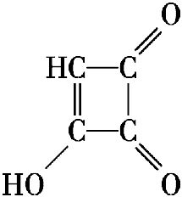
(4)nHOOCCH₂CH₂COOH+nHOCH₂CH₂CH₂CH₂OH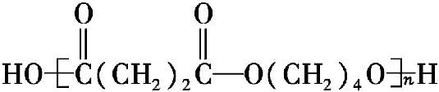+(2n-1)H₂O
或nHOOCCH₂CH₂COOH+nHOCH₂CH₂CH₂CH₂OH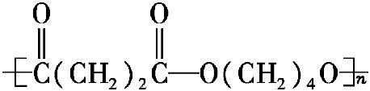+2nH₂O
(5)a、c
15.(2012·北京高考·28)优良的有机溶剂对孟烷、耐热型特种高分子功能材料PMnMA的合成路线如下:
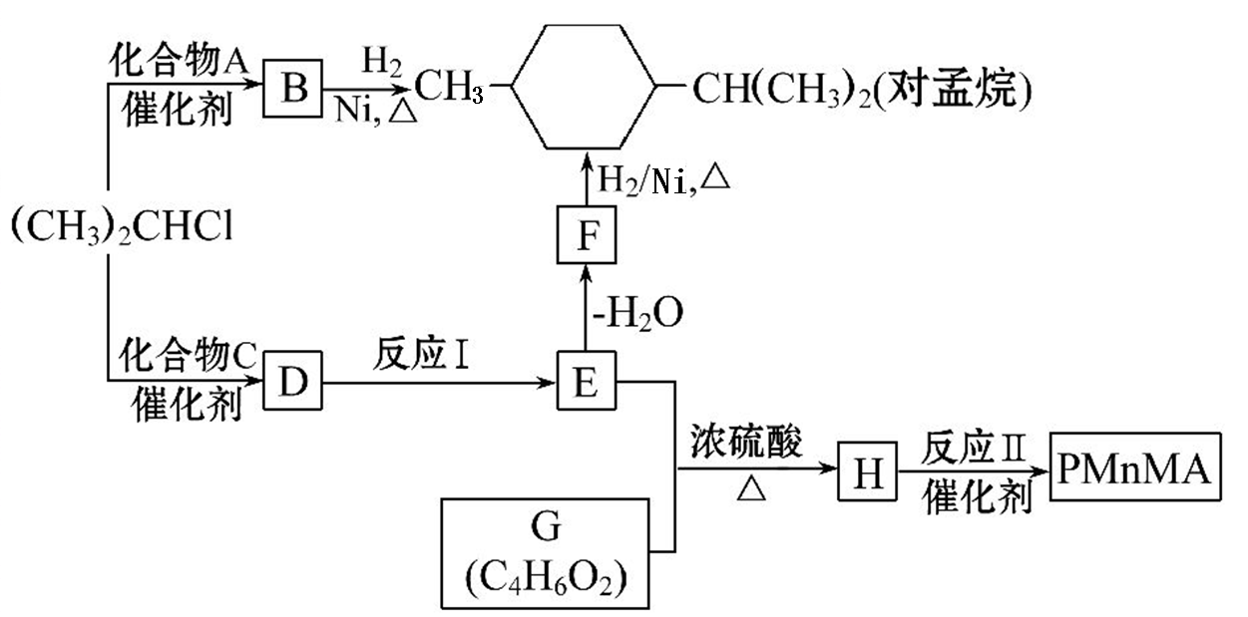
已知芳香化合物苯环上的氢原子可被卤代烷中的烷基取代。如:
+RX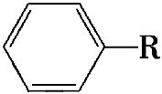+HX(R为烷基,X为卤原子)
(1)B为芳香烃。
①由B生成对孟烷的反应类型是 。
②(CH₃)₂CHCl与A生成B的化学方程式是 。
③A的同系物中相对分子质量最小的物质是 。
(2)1.08 g C与饱和溴水完全反应生成3.45 g白色沉淀。E不能使Br₂的CCl₄溶液褪色。
①F的官能团是 。
②C的结构简式是 。
③反应Ⅰ的化学方程式是 。
(3)下列说法正确的是(选填字母) 。
a.B可使酸性高锰酸钾溶液褪色
b.C不存在醛类同分异构体
c.D的酸性比E弱
d.E的沸点高于对孟烷
(4)G的核磁共振氢谱有3种峰,其峰面积之比为3∶2∶1。G与NaHCO₃反应放出CO₂。反应Ⅱ的化学方程式是 。
【解题指南】解答本题时应注意以下两个方面:
(1)物质的合成推断题目一般采用“逆推法”。
(2)掌握常见官能团的性质,特别是能鉴别官能团的反应及其现象。
【解析】由B为芳香烃,且能与氢气加成生成对孟烷,推知B是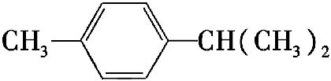,再结合给出的反应,推知A是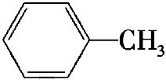。F能与H₂加成生成对孟烷,且F是通过E失去1分子水得到,且E不能使Br₂的CCl₄溶液褪色,说明E中含有1个酚羟基,由此推出C中含有1个酚羟基,再根据1.08 g C与饱和溴水完全反应生成3.45 g白色沉淀,得出C应为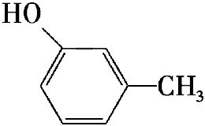,则E是
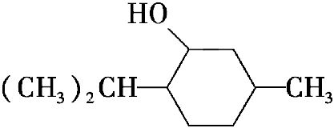,D是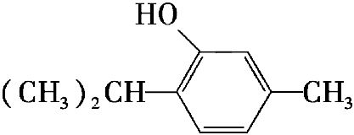, G的核磁共振氢谱有3种峰,其峰面积之比为3∶2∶1,其分子式为C₄H₆O₂,同时能与醇发生酯化反应,可推出G为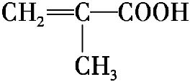。
答案:(1)①加成(还原)反应
②+(CH₃)₂CHCl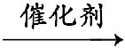 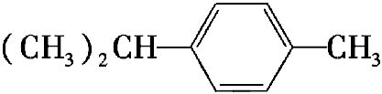+HCl
③苯
(2)①碳碳双键
②
③+3H₂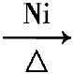
(3)a、d
(4)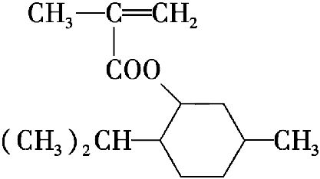 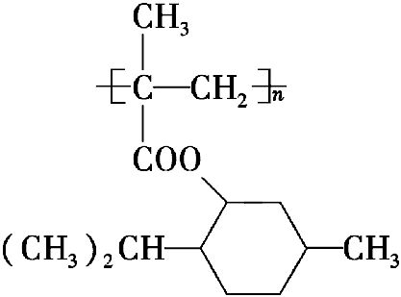
16.(2012·福建高考·31)对二甲苯(英文名称p-xylene,缩写为PX)是化学工业的重要原料。
(1)写出PX的结构简式 。
(2)PX可发生的反应有 、 (填反应类型)。
(3)增塑剂(DEHP)存在如图所示的转化关系,其中A是PX的一种同分异构体。
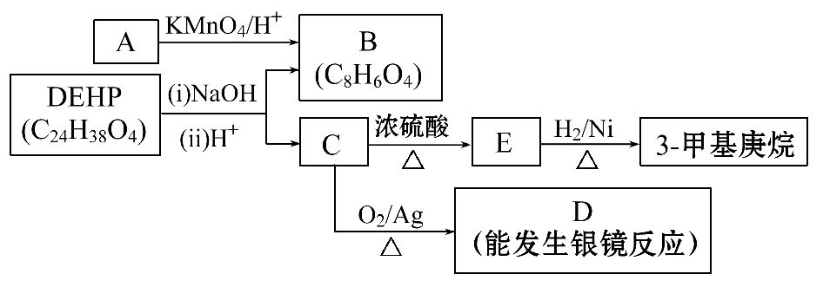
①B的苯环上存在2种不同化学环境的氢原子,则B的结构简式是 。
②D分子所含官能团是 (填名称)。
③C分子有1个碳原子连接乙基和正丁基,DEHP的结构简式是 。
(4)F是B的一种同分异构体,具有如下特征:
a.是苯的邻位二取代物;
b.遇FeCl₃溶液显示特征颜色
c.能与碳酸氢钠溶液反应。
写出F与NaHCO₃溶液反应的化学方程式 。
【解题指南】解答本题要明确以下几点:
(1)熟悉各类官能团的化学性质。
(2)醛基的特征反应是:能够发生银镜反应,能够使新制的氢氧化铜悬浊液反应生成砖红色沉淀;酚的特征反应是:能够与FeCl₃溶液发生显色反应,能够和浓溴水反应生成白色沉淀。只有羧基能够和碳酸氢钠溶液反应。
(3)苯环上有2个取代基,其同分异构体有“邻间对”三种。
【解析】(2)对二甲苯的结构简式为: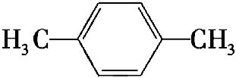,可以和卤素单质发生取代反应,可以和浓硝酸发生硝化反应,能够燃烧,能够被酸性高锰酸钾溶液氧化成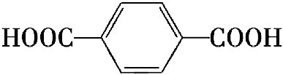,同时也能与氢气在一定条件下发生加成反应。
(3)对二甲苯的同分异构体有: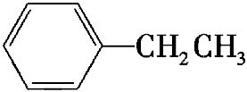、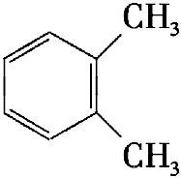、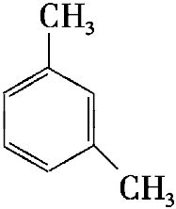。因为其氧化产物B分子中含有4个氧原子,说明其含2个—COOH,即A为或,B为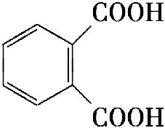或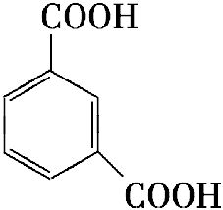,因为B的苯环上存在2种不同化学环境的氢原子,所以B为邻二苯甲酸,A为邻二甲苯。C为醇,含乙基和正丁基,其结构简式为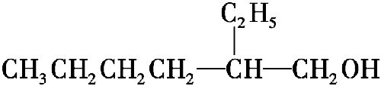。—CHO可以发生银镜反应。
(4)F是邻二苯甲酸的同分异构体,能够与FeCl₃溶液发生显色反应,说明含酚羟基,能与碳酸氢钠溶液反应,说明含羧基,还差1个不饱和结构,应该为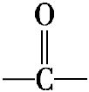,其结构简式为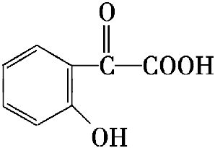。
答案:(1)
(2)取代反应 氧化反应(或其他合理答案)
(3)① ②醛基
③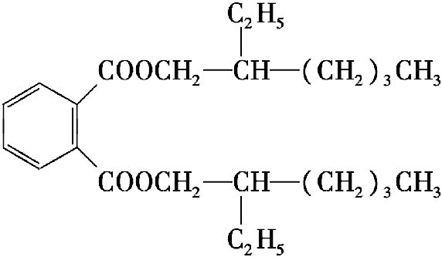
(4)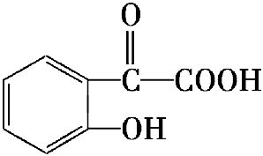+NaHCO₃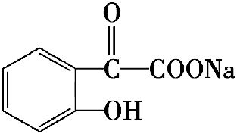+CO₂↑+H₂O
17.(2012·新课标全国卷·28)溴苯是一种化工原料,实验室合成溴苯的装置示意图及有关数据如下:
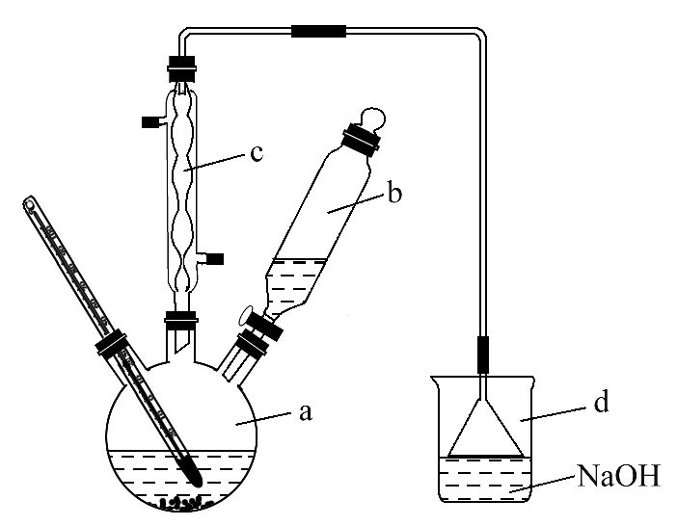
 | 苯 | 溴 | 溴苯
密度/g·cm⁻³ | 0.88 | 3.10 | 1.50
沸点/℃ | 80 | 59 | 156
水中溶解度 | 微溶 | 微溶 | 微溶
按下列合成步骤回答问题:
(1)在a中加入15 mL无水苯和少量铁屑。在b中小心加入4.0 mL液态溴。向a中滴入几滴溴,有白色烟雾产生,是因为生成了 气体。继续滴加至液溴滴完。装置d的作用是 ;
(2)液溴滴完后,经过下列步骤分离提纯:
①向a中加入10 mL水,然后过滤除去未反应的铁屑;
②滤液依次用10 mL水、8 mL 10%的NaOH溶液、10 mL水洗涤。NaOH溶液洗涤的作用是 ；
③向分出的粗溴苯中加入少量的无水氯化钙,静置、过滤。加入氯化钙的目的是 ；
(3)经以上分离操作后,粗溴苯中还含有的主要杂质为 ,要进一步提纯,下列操作中必须的是 (填入正确选项前的字母);
A.重结晶 B.过滤 C.蒸馏 D.萃取
(4)在该实验中,a的容积最适合的是 (填入正确选项前的字母)。
A.25 mL B.50 mL C.250 mL D.500 mL
【解题指南】解答本题时应注意液溴与铁反应的反应物易挥发,制得的产物中含有挥发出的反应物。
【解析】液溴与铁反应生成溴苯和溴化氢,溴化氢极易溶于水,可看到白雾;装置d用于吸收溴化氢和未反应完的溴单质;氢氧化钠可洗涤除去未反应的溴单质和生成的溴化氢;无水氯化钙起干燥作用;经过②、③两步后粗溴苯中还含有未反应的苯,应用蒸馏的方法除去;实验中共向a中加入了15 mL苯、4 mL液溴、10 mL水,共29 mL液体,所以容积50 mL的a合适。
答案:(1)HBr 吸收HBr和Br₂
(2)除去HBr和未反应的Br₂ 干燥
(3)苯 C (4)B
18.(2012·新课标全国卷·38)对羟基苯甲酸丁酯(俗称尼泊金丁酯)可用作防腐剂,对酵母和霉菌有很强的抑制作用,工业上常用对羟基苯甲酸与丁醇在浓硫酸催化下进行酯化反应而制得。以下是某课题组开发的从廉价、易得的化工原料出发制备对羟基苯甲酸丁酯的合成路线:
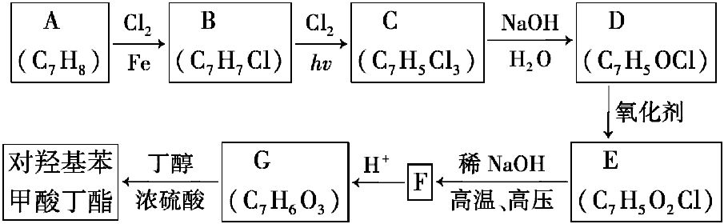
已知以下信息:
①通常在同一个碳原子上连有两个羟基不稳定,易脱水形成羰基;
②D可与银氨溶液反应生成银镜;
③F的核磁共振氢谱表明其有两种不同化学环境的氢,且峰面积比为1∶1。
回答下列问题:
(1)A的化学名称为 ;
(2)由B生成C的化学反应方程式为 ,该反应的类型为 ;
(3)D的结构简式为 ;
(4)F的分子式为 ;
(5)G的结构简式为 ;
(6)E的同分异构体中含有苯环且能发生银镜反应的共有 种,其中核磁共振氢谱有三种不同化学环境的氢,且峰面积比为2∶2∶1的是 (写结构简式)。
【解题指南】解答本题时应注意苯的同系物与卤素单质在不同条件下的反应,引入卤素原子的位置不同;D能与银氨溶液发生银镜反应说明D中含有醛基,根据信息,D中的醛基一定是连在同一个碳原子上的两个羟基脱水得来的;另外最终的合成产物的名称是对羟基苯甲酸丁酯。
【解析】A是甲苯,根据最终的合成产物的名称是对羟基苯甲酸丁酯以及F的核磁共振氢谱中有两种不同化学环境的氢,知甲苯在铁做催化剂时与氯气反应取代苯环对位上的氢原子, B为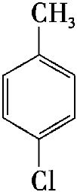;甲苯光照时与氯气反应取代侧链上的氢原子,C为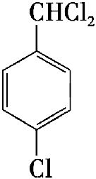,B到C的反应的化学方程式为:+2Cl₂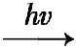+2HCl,反应类型为取代反应;C到D先发生了水解反应,然后连在同一个碳原子上的两个羟基脱水,D为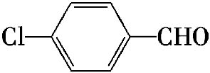;F的结构简式为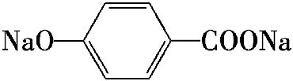,分子式为C₇H₄O₃Na₂;G的结构简式为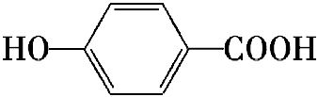;E的同分异构体有两种形式,一种是一个酯基和氯原子,邻、间、对共3种,一种是有一个醛基、羟基、氯原子,3种不同的取代基有10种同分异构体,所以一共13种;E的核磁共振氢谱中有3种不同化学环境的氢且峰面积比为2∶2∶1的同分异构体的结构简式为: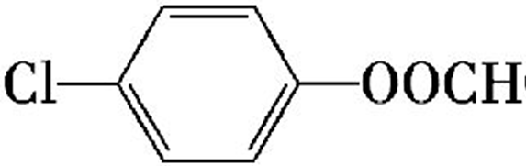。
答案:(1)甲苯
(2)+2Cl₂+2HCl 取代反应
(3) (4)C₇H₄O₃Na₂
(5)
(6)13
关闭Word文档返回原板块。

